




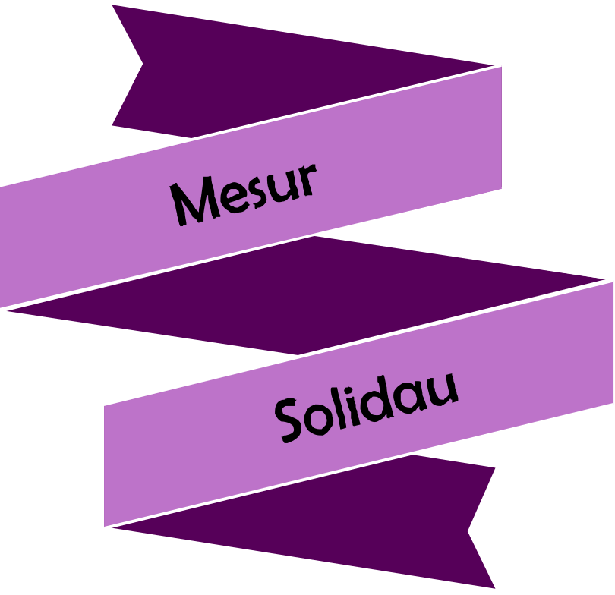




Fersiwn
3.0
08/2025


Pennod | Mathemateg | Rhif y Dudalen
Solidau | Cyfaint ac arwynebedd arwyneb ciwboid. Cyfaint prism. Cyfaint silindr. | 3
Solidau Cyfansawdd | Cyfaint solidau cyfansawdd. | 9
Siapiau Cyflun | Cyfrifo’r ffactor graddfa. Cyfrifo hydoedd coll. Cyflun neu beidio? | 11


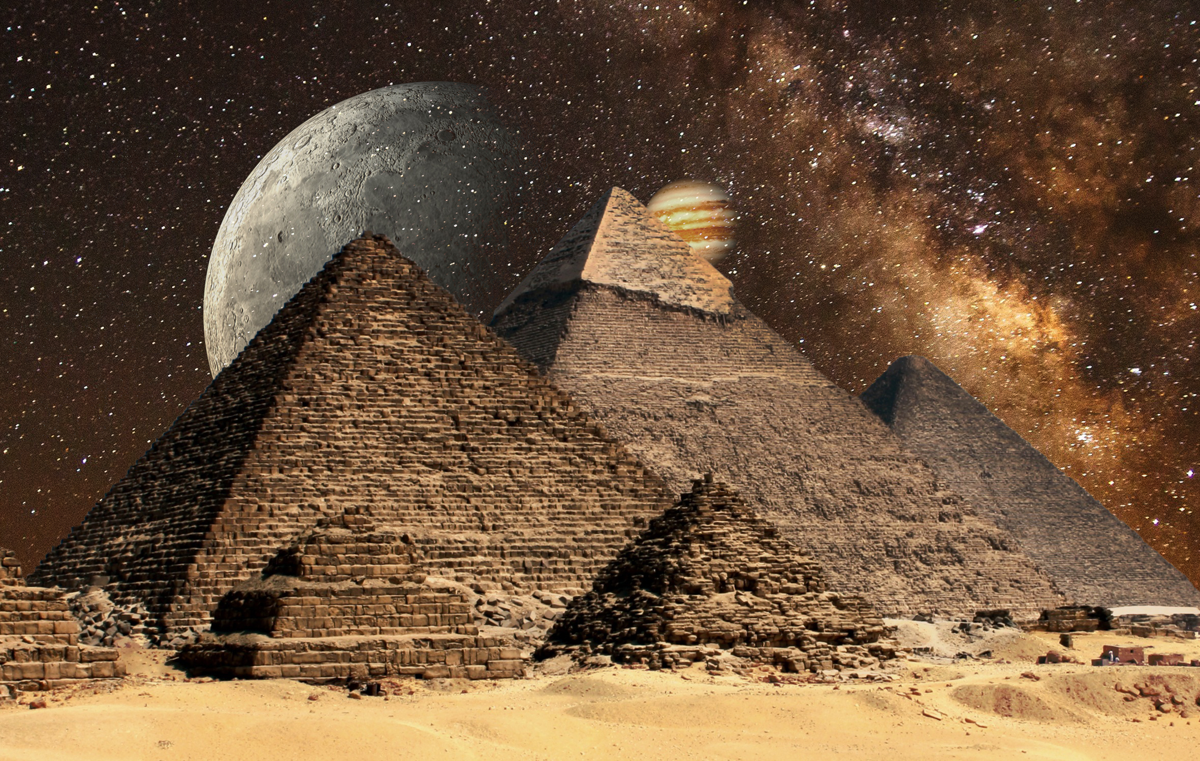




Ymarfer 1

Parwch y solid efo’i rwyd cyfatebol. Ysgrifennwch enw’r solid o dan y solid.
3
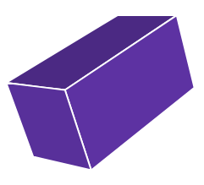
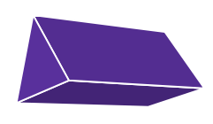


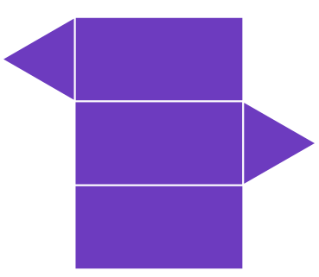




Yn y bennod yma, byddwn yn trafod sut i gyfrifo cyfaint ac arwynebedd arwyneb nifer o solidau gwahanol.
Mae cyfaint yn mesur faint o le mae solid yn ei gymryd, neu yn ei ddefnyddio. Mae’n cael ei fesur mewn unedau ciwb, e.e. cm³. | Mae arwynebedd arwyneb yn mesur arwynebedd tu allan y solid. Gallwch feddwl am arwynebedd arwyneb fel faint o bapur rydych ei angen er mwyn lapio’r solid. Mae’n cael ei fesur mewn unedau sgwâr, e.e. m².

Ciwboid

Rydym eisoes wedi gweld y fformiwla ar gyfer cyfrifo cyfaint ciwboid yn y pecyn “Mesur Siapiau 1”.

Cyfaint Ciwboid = Hyd × Lled × Uchder
Ar gyfer cyfrifo arwynebedd arwyneb ciwboid, rhaid adio arwynebedd pob un o’r chwe wyneb unigol.
Cefn
Top
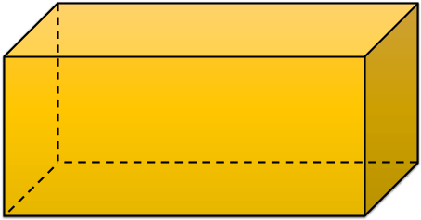
Chwith
4 cm

Ddep
3 cm
10 cm
Gwaelod
Ffrynt

Enghraifft
Cyfaint y ciwboid uchod yw 10 × 3 × 4 = 120 cm³.
Sylwch bod arwynebedd rhai o’r wynebau yr un fath ac nid oes angen eu cyfrifo.
Arwynebedd arwyneb y ciwboid yw cyfanswm arwynebedd y chwe wyneb unigol.
Ffrynt | 10 × 4 = 40
Cefn | 40
Chwith | 3 × 4 = 12
Dde | 12
Top | 10 × 3 = 30
Gwaelod | 30
Cyfanswm | 164 cm²
Ymarfer 2
Cyfrifwch gyfaint ac arwynebedd arwyneb y ciwboidau canlynol.
13
(a) (b) (c)
8 cm
3 cm
7 cm
4 cm
2 cm
2 cm
4 cm

6 cm
4 cm


Ymarfer 3
13
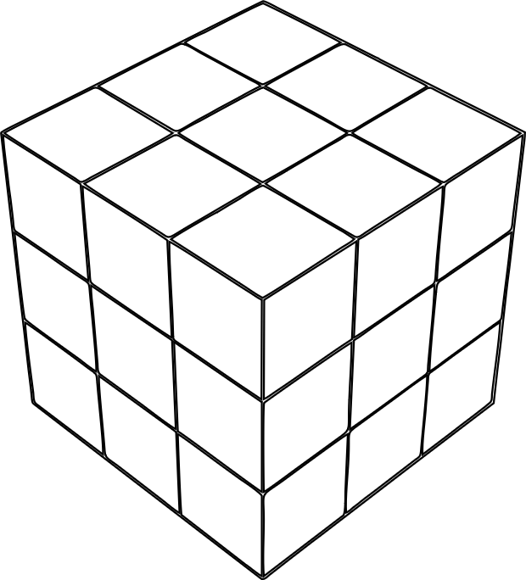
Mae’r diagram yn dangos ciwb Rubik cyn rhoi’r sticeri lliw ymlaen.
Dimensiynau un o’r ciwbiau bach yw 2 cm × 2 cm × 2 cm.
(a) Beth yw cyfaint un o’r ciwbiau bach?
(b) Sawl ciwb bach sy’n ffurfio’r ciwb Rubik?
(c) Beth yw cyfaint y ciwb Rubik?
(ch) Beth yw arwynebedd arwyneb y ciwb Rubik?
(d) Sawl sticer fach 2 cm × 2 cm sydd angen eu rhoi ar y ciwb Rubik?

Ymarfer 4

Mae’r diagram ar y dde yn dangos cynllun ar gyfer ystafell fyw.
2.5 m cm
4 m
5 m
(a) Beth yw cyfaint yr ystafell fyw?
(b) Beth yw arwynebedd y llawr?
(c) Mae’r pren ar gyfer y llawr yn costio £14 y metr sgwâr. Beth oedd cost prynu’r pren ar gyfer y llawr?
(ch) Mae Cerys yn dymuno ail-beintio’r wal lle mae’r cloc yn hongian. O wybod fod y drws yn mesur 75 cm wrth
2 m, pa arwynebedd fydd raid ei ail-beintio?
(d) Er mwyn ail-beintio’r wal, mae Cerys yn prynu tun o baent 2.5 litr. Mae’r tun yn nodi bod y paent yn gorchuddio hyd at 10 m² o arwynebedd ar gyfer bob litr o baent. A fydd gan Cerys ddigon o baent i roi dwy gôt o baent ar y wal?
Prism
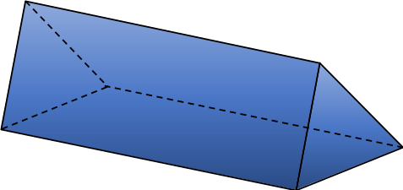
Mae prism yn solid ble mae’r ddau ben yn unfath (identical) ac mae’r trawstoriad ar unrhyw bwynt o’r solid hefyd yn unfath i’r ddau ben. Mae siâp y ddau ben yn rhoi enw i’r prism. Er enghraifft, mae’r diagram isod yn dangos prism trionglog.
15 cm
3 cm
Mae’r fformiwla yma ar dudalen 2 unedau 1 a 3.
4 cm
Trawstoriad
Hyd

Cyfaint Prism = Arwynebedd y Trawstoriad × Hyd
Enghraifft
Ar gyfer y prism trionglog uchod, arwynebedd y trawstoriad yw arwynebedd y triongl, sef $\frac{3×4}{2}=6$ cm².
Felly cyfaint y prism yw 6 × 15 = 90 cm³.
Ymarfer 5
P
Cylchwch y solidau isod sy’n brismau.
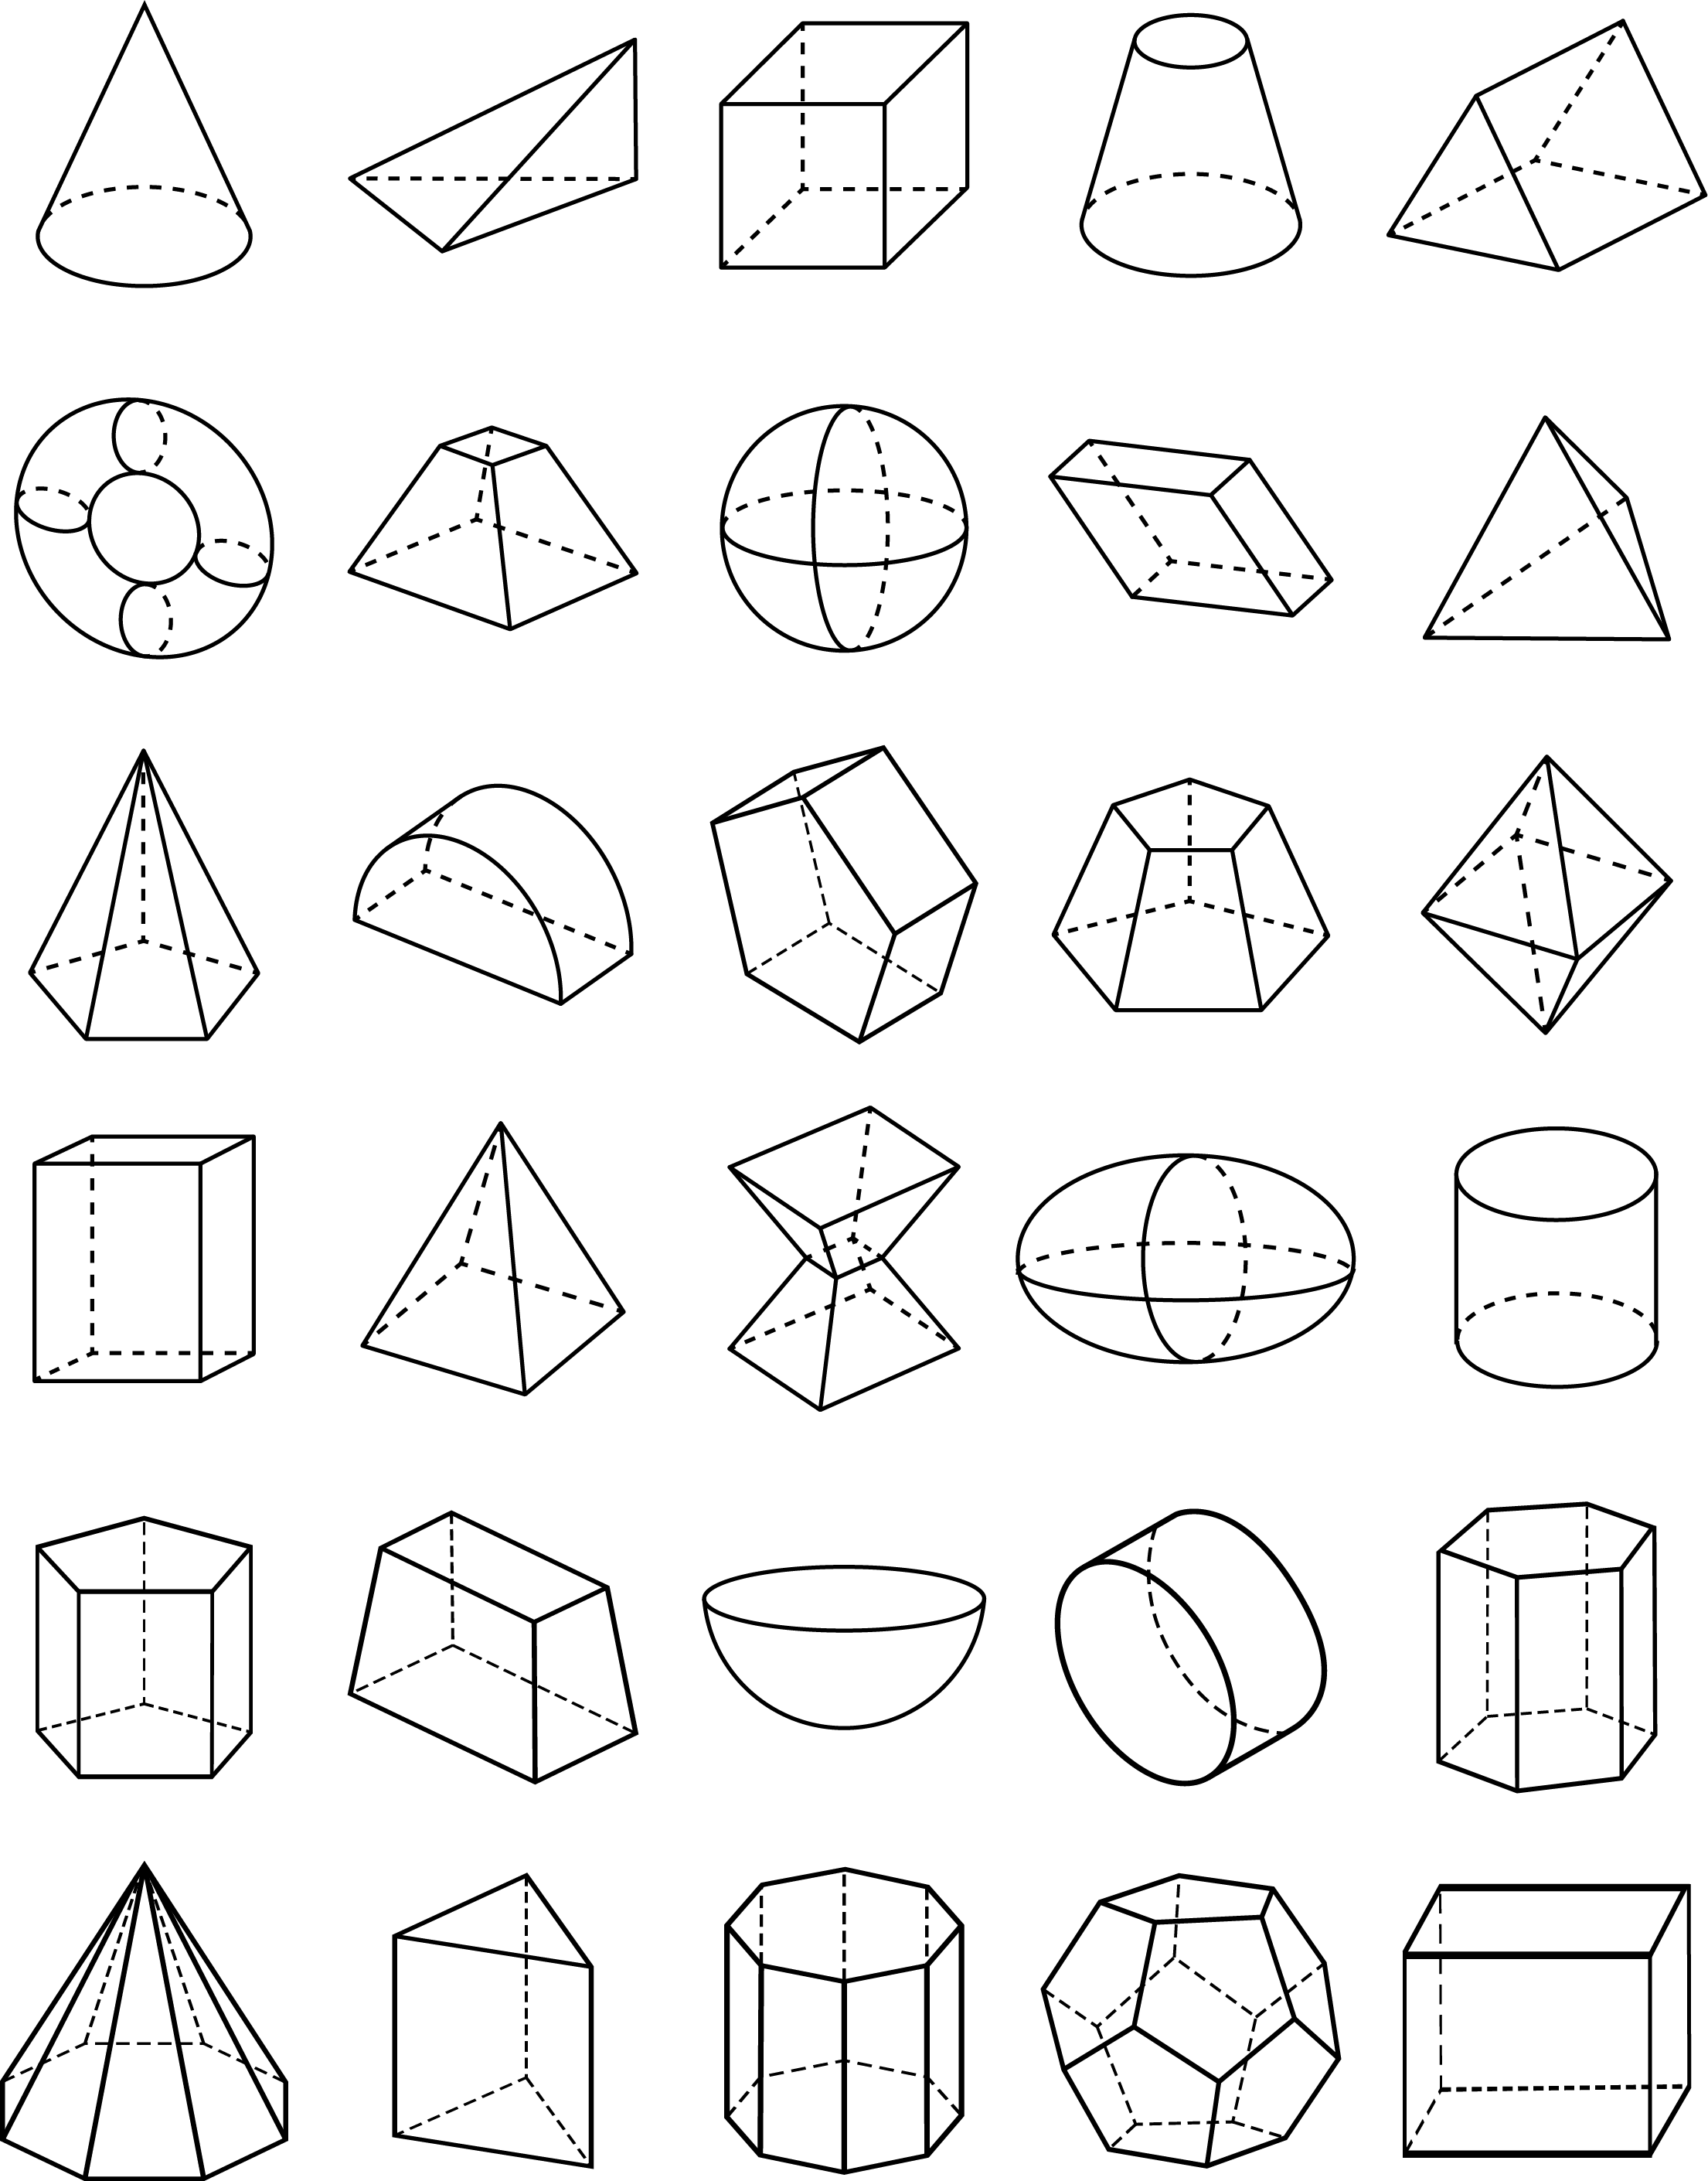

Ymarfer 6
Cyfrifwch gyfaint y prismau canlynol.
13
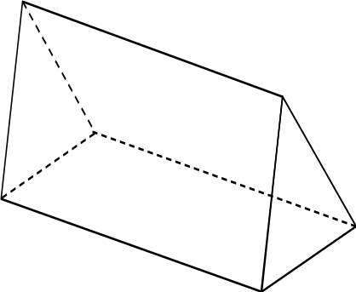
(a) (b) (c)
12 cm
10 cm
9 m
8 m
20 m
6 cm
5 cm
3 cm
2 cm

Arwynebedd y trawstoriad = 40 mm²
(ch) (d) (dd)

11 cm
7 mm

4 cm
8 cm
3 cm
Arwynebedd y trawstoriad = 50 cm²

Sialens!
Cyfrifwch arwynebedd arwyneb y prism yng nghwestiwn (b) uchod. Rhowch eich ateb yn gywir i un lle degol.
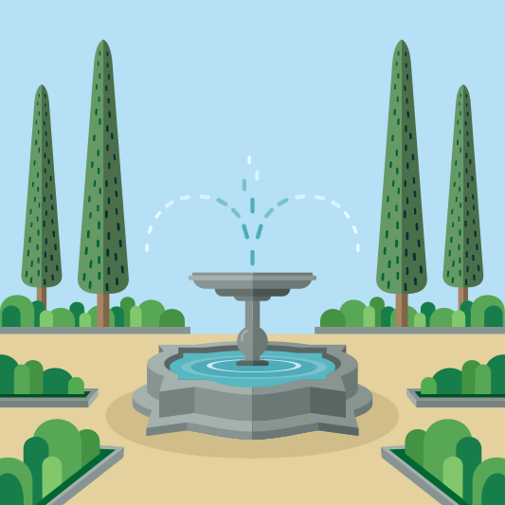
Ymarfer 7
Mae’r llun ar y dde yn dangos ffynnon ddŵr.
13
Dyfnder y dŵr yn rhan isaf y ffynnon yw 40 cm.
Arwynebedd trawstoriad y dŵr yw 38,000 cm².
(a) Beth yw cyfaint y dŵr yn y ffynnon, mewn cm³?
(b) Beth yw cyfaint y dŵr yn y ffynnon, mewn ml?
(c) Beth yw cyfaint y dŵr yn y ffynnon, i’r litr agosaf?
(ch) Mae Buddug eisiau gwagio’r ffynnon er mwyn ei lanhau. Mae’r pwmp dŵr mae Buddug yn ei ddefnyddio i wagio’r ffynnon yn gweithio ar gyfradd 100 litr y funud. I’r funud agosaf, faint o amser bydd y pwmp dŵr yn ei gymryd i wagio’r ffynnon?
Ymarfer 8
Beth yw enw arferol y prism sydd efo’r siâp canlynol fel siâp y trawstoriad?
P
(a) Petryal (b) Sgwâr (c) Cylch

Silindr
Mae silindr yn fath arbennig o brism ble mae’r trawstoriad yn siâp cylch.
Radiws

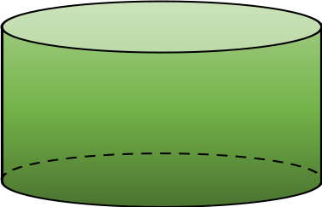
5 cm
6 cm
Uchder
Cyfaint Silindr = Arwynebedd y cylch × Hyd neu uchder y silindr
Cyfaint Silindr = $π$ × Radiws² × Uchder
Enghraifft
Cyfaint y silindr uchod yw $π$ × 6² × 5 = 565.49 cm³, yn gywir i ddau le degol.
Ymarfer 9
13
Cyfrifwch gyfaint y silindrau canlynol.
(a) (b) (c)
8 cm
2.4 m
5 cm
9 cm
7 cm

3 m

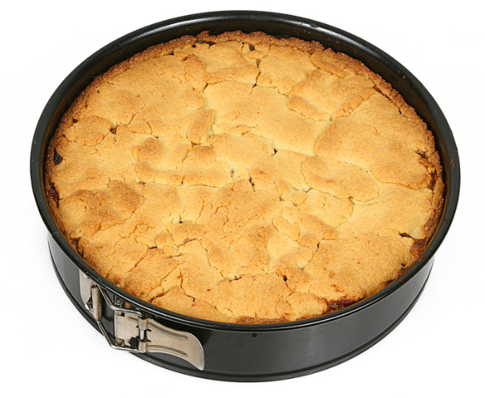
Ymarfer 10
13
Mae’r llun ar y dde yn dangos cacen afal wedi’i goginio mewn tun pobi.
(a) O wybod mai radiws y tun yw 10 cm a’i uchder yw 6 cm, cyfrifwch gyfaint y gacen yn y tun.
(b) Mae’r gacen yn pwyso 1.2 kg. Mae Gwenda’n dymuno torri’r gacen i mewn i ddarnau hafal fel bod pob darn yn pwyso 150 g.
I sawl darn hafal sydd raid i Gwenda dorri’r gacen?
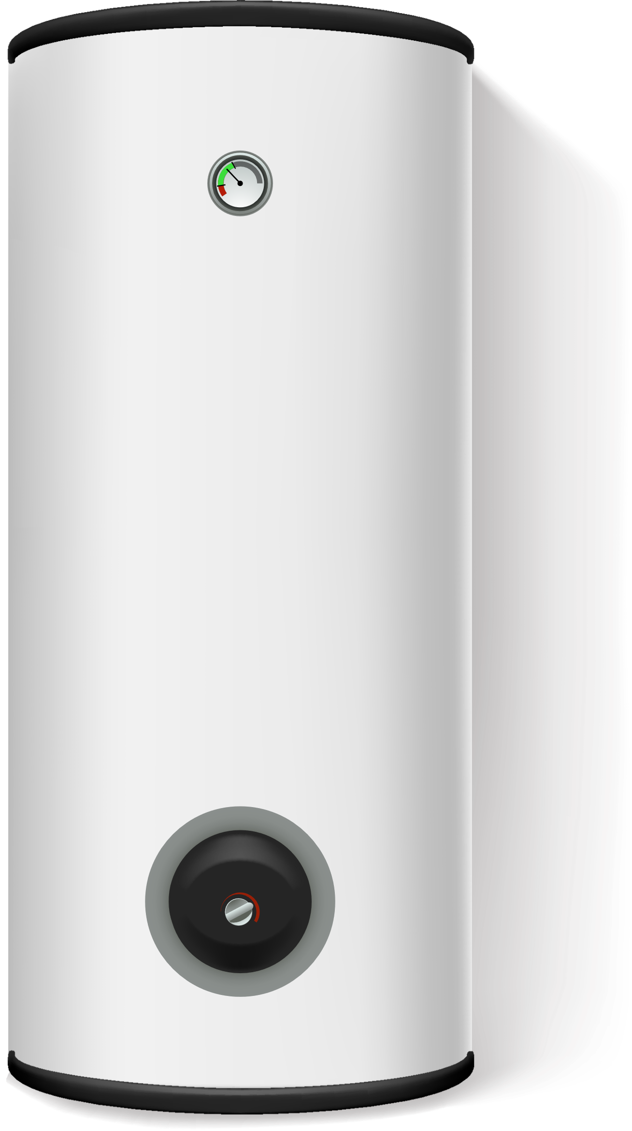
(c) Beth yw cyfaint pob un o’r darnau o gacen yn rhan (b)?
Ymarfer 11
13
Mae tanc dŵr poeth ar siâp silindr. Uchder y tanc yw 90 cm, a’i ddiamedr yw 45 cm.
Mae’r gwneuthurwr (manufacturer) yn amcangyfrif bod y tanc yn dal 140 litr o ddŵr.
A yw’r gwneuthurwr wedi rhoi goramcangyfrif (an overestimate) neu danamcangyfrif (an underestimate)?



Mae solid cyfansawdd yn solid y mae’n bosib ei hollti i mewn i solidau mwy syml,
fel y rhai ym mhennod 1 o’r pecyn yma.
Enghraifft
Mae’n bosib hollti’r solid cyfansawdd ar y dde i mewn i giwboid (ar y chwith) a phrism trionglog (ar y dde).
4 cm
5 cm
8 cm
6 cm
8 cm
Ciwboid
Cyfaint = Hyd × Lled × Uchder
Cyfaint = 4 × 6 × 8
Cyfaint = 192 cm³
Prism Trionglog
Cyfaint = Arwynebedd y trawstoriad × Hyd
Cyfaint = $\left(\frac{4×3}{2}\right)×6$
Cyfaint = 36 cm³
Byddai hefyd modd trin y solid fel un prism mawr.
Solid Cyfansawdd
Cyfaint = 192 + 36
Cyfaint = 228 cm³
Ymarfer 12
13
Cyfrifwch gyfaint y solidau cyfansawdd canlynol.

(a) (b)
3 cm
4 cm
3 cm
5 cm
4 cm
3 cm
6 cm
8 cm

8 cm
9 cm
(c) (ch)
1.6 cm
3 cm
8 m

9 m
6 m
6.4 cm
2.7 cm
8.5 cm
10 m
Ymarfer 13
Mae llun o bwll nofio yn cael ei ddangos ar y dde.
13
Hyd a lled y pwll nofio yw 10 m a 20 m,
yn ôl eu trefn.
Dyfnder y dŵr yn yr ochr fas
(shallow end) yw 1 m.
Dyfnder y dŵr yn yr
ochr ddyfn (deep
end) yw 2.5 m.
Mae llawr y pwll nofio
yn cychwyn gostwng 8 m
i mewn i’r pwll, ac yn parhau i
ostwng am 12 m i gyd.
(a) Cyfrifwch arwynebedd trawstoriad y pwll nofio.
(b) Cyfrifwch gyfaint y pwll nofio, mewn m³.
(c) O wybod bod 1,000 litr o ddŵr mewn 1 m³ o gyfaint, cyfrifwch faint o ddŵr sydd yn y pwll nofio.
(ch) Mae pibell ddŵr cyffredin yn darparu dŵr ar gyfradd 10 litr y funud. Pa mor hir fyddai’n cymryd i un bibell ddŵr lenwi’r pwll nofio? Rhowch eich ateb i’r diwrnod agosaf.
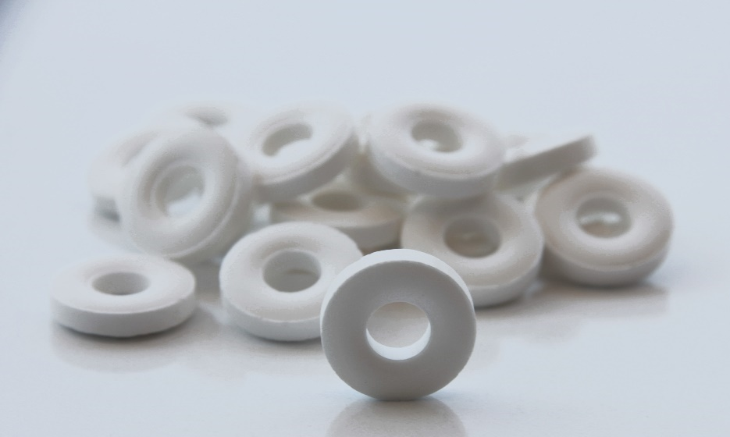
Ymarfer 14
Mae’r llun ar y dde’n dangos fferins Polo Mint.
- Diamedr bob Polo Mint yw 1.9 cm.
- Diamedr y twll yn y canol yw 0.8 cm.
- Trwchder bob Polo Mint yw 0.4 cm.
(a) Cyfrifwch arwynebedd trawstoriad un Polo Mint.
(b) Cyfrifwch gyfaint un Polo Mint.
(c) Fel arfer, mae 23 Polo Mint mewn paced.
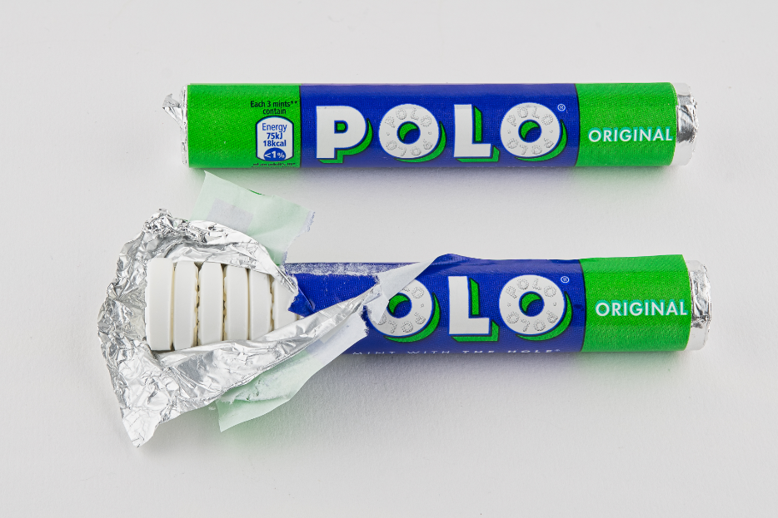
(i) Beth yw cyfaint y fferins mewn paced cyfan?
(ii) Beth yw cyfaint y twll yng nghanol y paced cyfan?
(ch) Beth yw’r lleiaf o bapur sydd ei angen i wneud y label o amgylch y paced?
(d) Beth yw’r lleiaf o ffoil sydd ei angen ar gyfer bob paced?

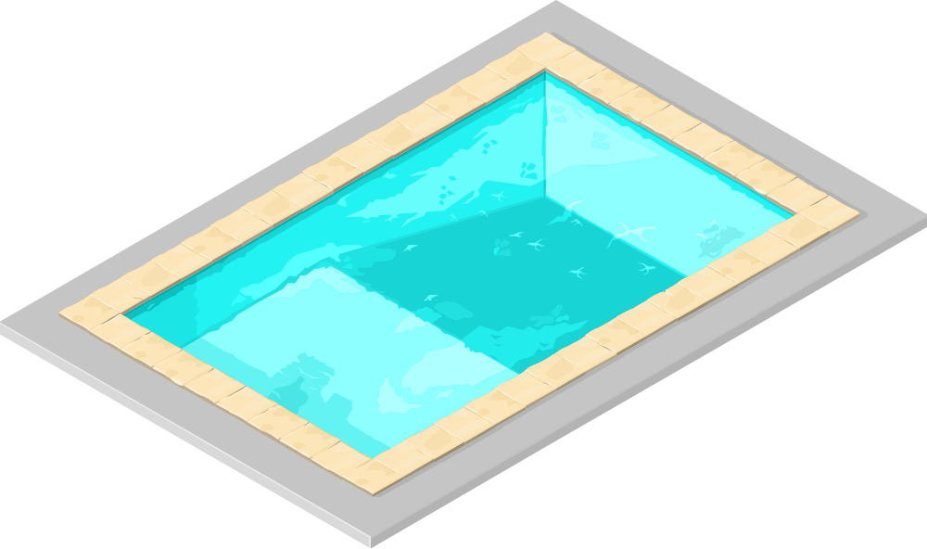

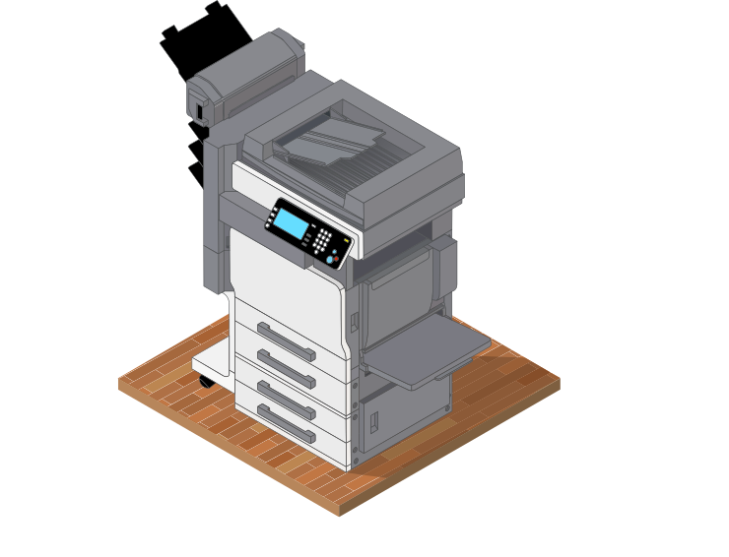
Dychmygwch ddefnyddio llungopïwr i helaethu diagram wedi’i lunio ar ddarn o bapur. Os yw’r papur gwreiddiol ym maint A4 a’r papur sy’n dod allan o’r llungopïwr ym maint A3, yna byddwch wedi gwneud copi o’r diagram sydd dwywaith yn fwy.
Mewn mathemateg, rydym yn dweud bod y diagram newydd yn gyflun i’r diagram gwreiddiol. Mae hyn yn golygu mai’r un siâp sydd gan y diagram newydd, ond mae ei faint wedi newid. Gan fod y diagram newydd dwywaith yn fwy, rydym yn gwybod bod y ffactor graddfa yn 2.
Mae siapiau cyflun yn union yr un siâp, ond o faint gwahanol.
O wybod bod dau siâp yn gyflun, gallwn ddefnyddio’r mesuriadau ar y siapiau naill ai i ddarganfod y ffactor graddfa, neu i ddarganfod mesuriadau coll ar y siapiau.
Enghraifft
Mae’r ddau siâp isod yn siapiau cyflun. Defnyddiwch y mesuriadau ar y siapiau i ddarganfod yr hydoedd $x$ ag $y$.
6 cm
9 cm
$$x$$

2 cm
1.5 cm
$$y$$

Ateb: Y cam cyntaf yw darganfod y ffactor graddfa. I wneud hyn, rhaid ystyried faint yn fwy yw’r siâp mawr o’i gymharu â’r siâp bach. Gwelwn fod yr hyd llorweddol ar dop y ddau siâp wedi’i roi. Gallwn ddefnyddio’r hydoedd yma i ddarganfod y ffactor graddfa, trwy wneud y swm 6 ÷ 2 = 3. Felly mae’r siâp mawr tair gwaith yn fwy na’r siâp bach.
O wybod bod y ffactor graddfa’n 3, gallwn ei ddefnyddio’n awr i ddarganfod hyd yr ochrau $x$ ag $y$.
Yr ymyl sy’n cyfateb â’r ymyl $x$ yn y siâp bach yw’r ymyl 1.5 cm. Rhaid lluosi 1.5 cm efo’r ffactor graddfa i ddarganfod hyd $x$, gan ein bod yn mynd o’r siâp bach i’r siâp mawr. Felly
$$x=1.5×3$$$x=4.5$ cm


Yr ymyl sy’n cyfateb â’r ymyl $y$ yn y siâp mawr yw’r ymyl 9 cm. Rhaid rhannu 9 cm efo’r ffactor graddfa i ddarganfod hyd $y$, gan ein bod yn mynd o’r siâp mawr i’r siâp bach. Felly
$$y=9÷3$$$y=3$ cm

Ymarfer 15
3
Mae’r parau o siapiau isod yn gyflun. Defnyddiwch y mesuriadau ar y siapiau i ddarganfod y ffactor graddfa.
(a) (b)
8 cm
15 cm
4 cm

5 cm

(c) (ch)

20 cm
5 cm
12 cm
2 cm
3 cm
5 cm
16 cm
4 cm
Ymarfer 16
3
Mae’r parau o siapiau isod yn gyflun. Defnyddiwch y mesuriadau ar y siapiau i ddarganfod yr hydoedd $x$ ag $y$.
(a) (b)
$$x$$
14 cm
$$x$$

3 cm
7 cm
24 cm
5 cm
$$y$$
5 cm
$$y$$
18 cm
6 cm

(c) (ch)
$$y$$
$$x$$
9 cm
4 cm
$$y$$
3 cm
8 cm
$$x$$
2 cm
3 cm
32 cm
8 cm

(d) (dd)
$$x$$
1.8 cm
8 cm
5 cm
$$y$$
$$x$$
$y$ = cylchedd y cylch
3 cm
5.5 cm


5 cm
10 cm
Cyflun neu beidio?
Os yw dau siâp yn gyflun, yna mae’r ymylon cyfatebol yn yr un gymhareb.
Mae hyn yn golygu bod rhannu pâr o ymylon cyfatebol wastad yn rhoi’r un ateb.
Enghraifft
(a) (b)
16 cm
30 cm
16 cm
8 cm
8 cm
15 cm

10 cm
22 cm
28 cm
14 cm
Ar gyfer y ddau driongl uchod, mae’r ymylon Ar gyfer y ddau betryal uchod, nid yw’r ymylon
cyfatebol yn yr un gymhareb. cyfatebol yn yr un gymhareb.
30 ÷ 15 = 2 16 ÷ 8 = 2
28 ÷ 14 = 2 22 ÷ 10 = 2.2
16 ÷ 8 = 2 Felly nid yw’r ddau betryal yn gyflun.
Felly mae’r ddau driongl yn gyflun.
Ymarfer 17
3
Penderfynwch os yw’r parau o siapiau canlynol yn gyflun ai peidio.
14 cm
(a) (b)
6 cm
7 cm
2.8 cm
2 cm
8 cm
16 cm
1 cm

(c) (ch)
7 cm
6 cm
7.5 cm
4.5 cm
2.8 cm
3 cm
5 cm
3 cm
5 cm
2.5 cm
6 cm
4 cm

Enw: ...............................................  Canran yn y prawf: ........................ |   Yn gwybod y gwaith? |   Angen adolygu? | Cwestiwn yn y prawf | Yn gywir yn y prawf?
Rwy’n gwybod sut i gyfrifo cyfaint ac arwynebedd arwyneb ciwboid. |  |  | 1
Rwy’n gwybod sut i gyfrifo cyfaint prism. |  |  | 2, 7
Rwy’n gwybod sut i gyfrifo cyfaint silindr. |  |  | 3, 7
Rwy’n gallu cyfrifo cyfaint solidau cyfansawdd. |  |  | 4
Ar gyfer siapiau cyflun, rwy’n gallu cyfrifo’r ffactor graddfa. |  |  | 5
Ar gyfer siapiau cyflun, rwy’n gallu cyfrifo hydoedd coll. |  |  | 5
Rwy’n gallu adnabod os yw dau driongl yn gyflun ai peidio. |  |  | 6

